Правила по недопущению возникновения пожаров в жилых домах
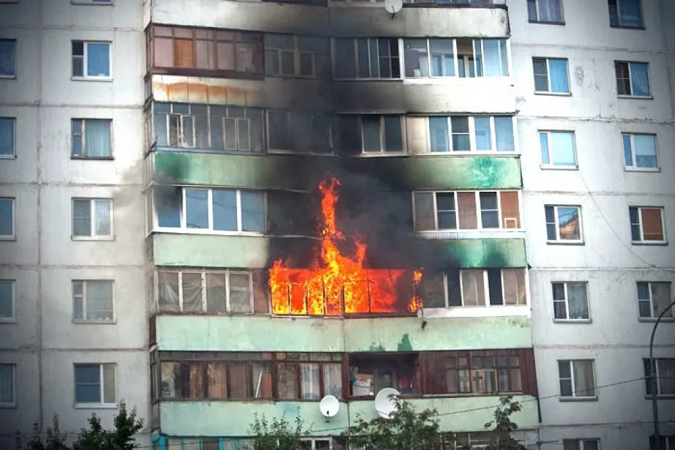

Вероятность возникновения пожара в жилье можно снизить с помощью несложного приёма, обучить которому следует всех членов семьи, и детей, и взрослых, - осмотра квартиры перед закрытием и выходом из дома.
Полную гарантию недопущения пожара в квартире во время вашего отсутствия даёт её осмотр перед закрытием и уходом из дома, с целью выявления возможных источников зажигания.
При осмотре следует убедиться, что все электрические розетки в квартире свободны от штепсельных вилок электроприборов (в том числе аудио- и видеотехники, компьютеров и т.д.), кроме холодильника. Затем удостовериться, что электронагревательные приборы стоят на несгораемых подставках (особенно те, которыми вы недавно пользовались), а их нагретые поверхности не соприкасаются с горючими материалами.
При осмотре кухни удостоверьтесь, выключена ли газовая или электрическая плита, перекрыта ли подача газа, нет ли рядом с плитами горючих предметов.
Если есть в доме курящие, проверьте, погашены ли окурки и куда они выброшены; выбрасывать окурки в мусорное ведро допустимо после того, как они будут смочены водой.
Закройте окна и форточки (известны случаи, когда выброшенные из окна вышерасположенного этажа окурки были занесены ветром в открытые форточки соседних квартир и вызывали пожар). По этой же причине не храните на незастеклённых балконах (лоджиях) сгораемое имущество. Кроме того, захламлённый балкон может сыграть роковую роль в случае возникновения пожара, лишив вас реального пути к спасению. По мере приобретения навыков пожаробезопасного поведения, осмотр помещения станет для вас обыденным делом, и не будет отнимать много времени. Результатом такой привычки станет ваша безопасность и безопасность ваших близких.

Правила о мерах пожарной безопасности при эксплуатации печного отопления
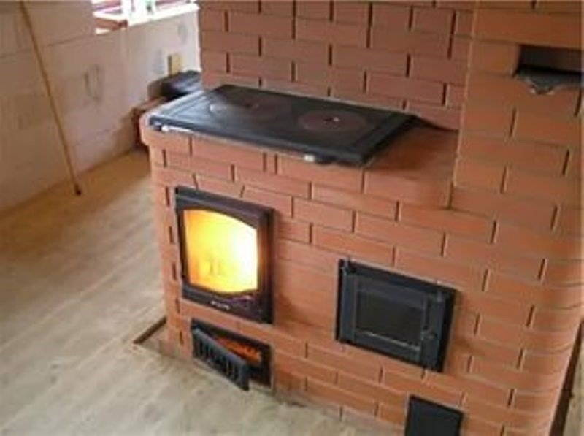

Пик "печных" пожаров приходится именно на отопительный сезон, на период холодов. Квартиросъемщики и домовладельцы за летний период теряют навыки в обращении с отопительными приборами, забывают о мерах предосторожности. Да и само печное оборудование со временем приходит в негодность.
Основные причины "печных" пожаров:
Во-первых, нарушение правил устройства печи:
недостаточные разделки дымовых труб в местах их прохождения через деревянные перекрытия, а также малые отступки - расстояния между стенками печи и деревянными конструкциями перегородок и стен дома; отсутствие предтопочного листа. Под печь возводится самостоятельный фундамент.
Во-вторых, нарушение правил пожарной безопасности при эксплуатации печи:
розжиг печи бензином, керосином и другими легковоспламеняющимися жидкостями; использование дров, длина которых превышает размеры топливника; перекаливание печей; оставленные открытыми дверки; сушка одежды или других предметов вблизи очага.
Рекомендации по монтажу и эксплуатации печного отопления:
Перед началом отопительного сезона печи необходимо проверить и отремонтировать, дымоходы следует очистить от сажи и побелить. Неисправные печи, камины и дымоходы не должны допускаться к эксплуатации.
В садовых домиках допускается эксплуатация печей только на твёрдом топливе.
При эксплуатации печного отопления запрещается:
- оставлять без присмотра топящиеся печи, а также поручать детям надзор за ними;
-располагать топливо и другие горючие вещества, и материалы на предтопочном листе;
- применять для розжига печей бензин, керосин, дизельное топливо и другие ЛВЖ и ГЖ;
- топить углем, коксом и газом печи, не предназначенные для этих видов топлива;
- производить топку печей во время проведения в помещениях собраний и других массовых мероприятий;
- перекаливать печи;
-устанавливать металлические печи, не отвечающие требованиям пожарной безопасности, стандартам и техническим условиям. При установке временных металлических и других печей заводского изготовления должны выполняться указания (инструкции) предприятий-изготовителей, а также требования норм проектирования, предъявляемые к системам отопления.
Правила поведения при пожаре:
-при обнаружении пожара или признаков горения (задымление, запаха гари, повышенной температуры) незамедлительно сообщить по телефону 01 или 112;
- при этом назвать адрес объекта, место возникновения пожара и сообщить свою фамилию;
- в случае угрозы жизни людей немедленно организовать их спасение, используя для этого имеющиеся силы и средства;
- до прибытия пожарного подразделения использовать в тушение пожара имеющиеся первичные средства пожаротушения (вода, песок, снег, огнетушители, тканевые материалы, смоченные водой);
- удалите за пределы опасной зоны людей пожилого возраста, детей, инвалидов и больных.

